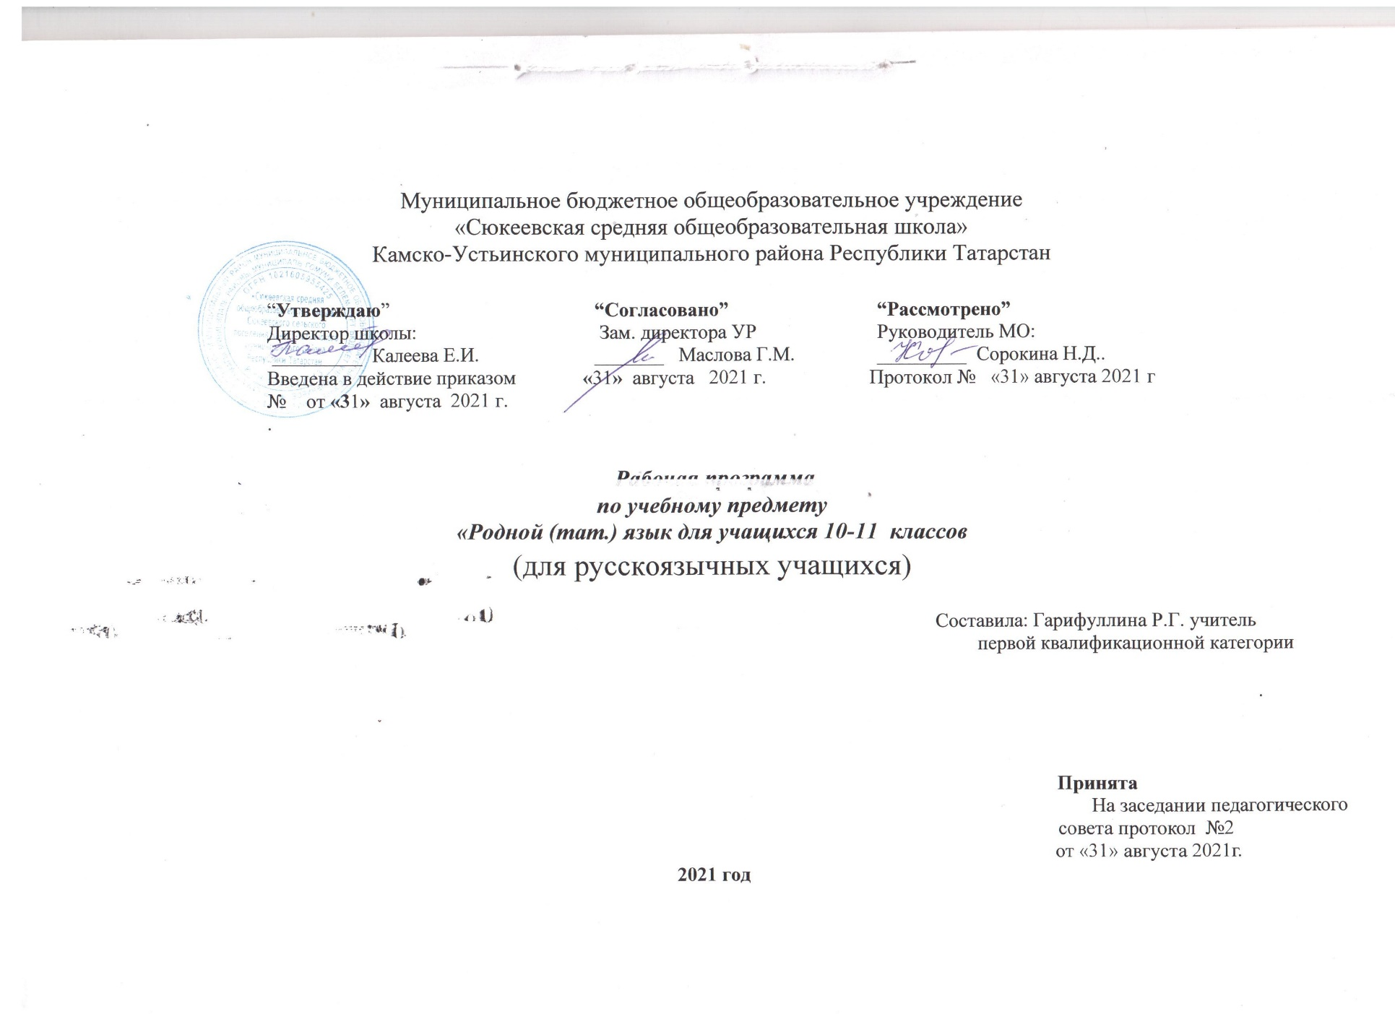
Пояснительная записка
Рабочая программа по родному (тат.) языку для 10 – 11 классов составлена на основе:
- Основной образовательной программы среднего общего образования МБОУ “Сюкеевская средняя общеобразовательная школа” Камско – Устьинского муниципального района Республики Татарстан”,
- Учебного плана МБОУ “Сюкеевская средняя общеобразовательная школа” Камско – Устьинского муниципального района Республики Татарстан” на 2020 -2021 учебный год;
- Примерной программы по родному (тат.) языку и литературы (ОДОБРЕНА решением федерального учебно-методического объединения по общему образованию(протокол от 16 мая 2017 г. № 2/17). Авторы: Р.З. Хайдарова, Р.Л. Малафеева. – Казань, 2014.

Учебное пособие для 10—11 классов общеобразовательных учреждений/ Р.З. Хайдарова, Г.М Ахметзянова. – Татармультфильм, 2020 г

Планируемые результаты обучения родному (татарскому) языку 10-11 классы

Личностные результаты освоения программы по родному(татарскому) языку:

– уважительное и доброжелательное отношение к истории, культуре, религии, традициям, языкам, ценностям народов России и народов мира;
- знание истории, своего края, основ культурного наследия народов России;
– развитое моральное сознание и компетентность в решении моральных проблем на основе личностного выбора, сформированность нравственных чувств и нравственного поведения, осознанного и ответственного отношения собственным поступкам;
– сформированность ответственного отношения к учению;
- уважительного отношения к труду, наличие опыта участия в социально значимом труде. - осознание значения семьи в жизни человека и общества, принятие ценности семейной жизни, уважительное и заботливое отношение к членам своей семьи;
– сформированность ценности здорового и безопасного образа жизни.

Метапредметные результаты:
– умение анализировать объекты с целью выделения признаков (существенных, несущественных);
- выбирать основания и критерии для сравнения, классификации объектов; устанавливать причинно-следственные связи; строить логическую цепь рассуждений;
– умение создавать, применять и преобразовывать знаки и символы, модели и схемы для решения учебных и познавательных задач;
– умение самостоятельно определять цели обучения, ставить и формулировать новые задачи в учебе и познавательной деятельности, развивать мотивы и интересы своей познавательной деятельности;

– умение соотносить свои действия с планируемыми результатами, осуществлять контроль своей деятельности в процессе достижения результата, определять способы действий в рамках предложенных условий и требований, корректировать свои действия в соответствии с изменяющейся ситуацией;
– умение оценивать правильность выполнения учебной задачи, собственные возможности ее решения;
– владение основами самоконтроля, самооценки, принятия решений и осуществления осознанного выбора в учебной и познавательной деятельности;
– умение осознанно использовать речевые средства в соответствии с задачей коммуникации для выражения своих чувств, мыслей и потребностей для планирования и регуляции своей деятельности; владение устной и письменной речью, монологической контекстной речью;
– компетентность в использовании информационно - коммуникационных технологий.

Предметные результаты:
ученик научится:

в диалогической речи:
- строить диалогическую речь в пределах тем, предусмотренных программой: диалог – расспрос, диалог – предложение, диалог – обмен мнениями, смешанные диалоги;
- начать, продолжить и закончить разговор; расспрашивать с целью уточнения событий;
- выражать просьбу помочь, сделать что-либо;
- выражать несогласие, отвергать просьбу;
- предлагать сотрудничество;
- умение составлять модели общения с собеседником с использованием этикетных выражений;
- проводить беседу по предложенной ситуации с помощью опорной схемы.

в монологической речи:
-точно выражать свои мысли в монологической речи, соблюдая орфоэпические и грамматические нормы, используя вводные слова;
- пересказывать содержание прочитанного текста своими словами с помощью вопросов, плана или самостоятельно;
- продолжить пересказ текста;
- рассказывать, видоизменив текст;
- составлять рассказ по предложенной теме, соблюдая последовательность;
- выразительно рассказывать наизусть стихотворения;
- подготовить сообщение о новостях;
- защитить проект по предложенной теме;
- подготовить презентацию.

в аудировании:

- понимать на слух речь учителя и одноклассников при участии в беседе, объяснять им свое мнение;
- прослушивать небольшие аутентичные тексты или адаптированные отрывки из литературных произведений, тексты информационного характера и выражать свое мнение по их содержанию.

  - чтении:

- владеть навыками чтения научно-популярных, официальных текстов в пределах тем, предусмотренных программой, с полным пониманием их содержания;
- работать с текстами, в которых содержатся таблицы, иллюстрации, наглядная символика;
- выделять нужную информацию, систематизировать, сравнивать, анализировать, обобщать, интерпретировать и изменять его содержание.

в письме:
- умение правильно писать слова активного пользования, указанные в программе;
- умение письменно составлять диалоги различных моделей и рассказы по предложенной теме, прагматические тексты (рецепты, объявления, афишы и т.д.), тексты эпистолярного жанра (личные и официальные письма, поздравления и т.д.);
- письменно выражать свои мысли по данной проблеме;
- продолжить предложенный текст или видоизменить его.
Основное содержание учебного предмета

10-11 классы

Содержание учебного предмета отбирается с учетом интересов учащихся в соответствии с их возрастными особенностями. Оно состоит из следующих тем:
Знания и жизнь. Выбор жизненного пути. Желания и возможности. Роль изучения языков в современной жизни. Высшие учебные заведения РТ. Национальная библиотека Республики Татарстан. Научная библиотека имени Н.И.Лобачевского Казанского федерального университета.
“Фонетика. Орфоэпия. Графика”. Изменения гласных и согласных в татарском языке. Транскрипция. Ударение.
В мире профессий. Экономическая жизнь, новые профессии. Требования к выбранным профессиям. Проблемы, волнующие молодежь.
Лексикология. Словообразование. Слова в прямом и переносном значении. Многозначные слова. Фразеологизмы. Заимственные слова. Антонимы, синонимы, омонимы.
Республика Татарстан. Достижения Татарстана в области экономики, культуры и искусства, образования. Межнациональное и межконфессиональное согласие и мир в Республике Татарстан. Выдающиеся личности татарского народа (композиторы, художники, певцы, артисты, поэты, писатели, просветители). Казань – культурный и исторический центр. Вклад Татарстана в развитие мирового спорта. Международные связи Республики Татарстан.
Лексическое грамматическое значение и морфолого-синтаксические признаки существительного, числительного, прилагательного. Степени прилагательных. Инфинитив. Имя действия. Формы выражения желания. Глаголы. Послелоги и послеложные слова.
Дружба. Общение. Положительные и отрицательные качества друзей. Умение дружить, секреты общения с друзьями. Первые искренние чувства, бережное отношение к ним.
Простое предложение. Распространённые и нераспространённые предложения. Виды предложений с целью выражения. Интонация в эмоциональных предложениях; правильная постановка речевых знаков.
Семейные ценности. Нормы взаимоотношений среди молодежи. Совместный отдых. Ответственное отношение к созданию семьи. Современные проблемы в семейных отношениях. Обязанности родителей перед детьми, детей – перед родителями. Сироты. Детские дома.
Сложноподчиненное предложение. Синтаксический анализ предложений.
Диалогическая и прямая речь.

Лингвистические знания и навыки

Грамматика.
Соответствие-несоответствие отдельных грамматических форм в татарском и русском языках: отсутствие в татарском языке категории рода имен существительных и выражение значения рода. Присутствие в татарском языке категории принадлежности существительных и выражение ее в русском языке; особенности временных форм глаголов изъявительного наклонения в татарском языке; отсутствие в татарском языке категории вида у глаголов и выражение этой категории с помощью аналитических форм; несогласованность прилагательных с определяемым словом; употребление послелогов и послеложных слов после слов. Употребление частиц в татарском языке; несклоняемость числительных и прилагательных при употреблении с существительными в татарском языке (өч малайда - у трех мальчиков; бишенче сыйныфта — в пятом классе; җиде баланың — у семи детей, матур бинада — в красивом здании); несклоняемость существительных при употреблении с количественными числительными.

Синтаксис. Пунктуация.

Средства связи в предложении. Постпозиция сказуемого в повествовательном предложении. Наиболее активные типы сложноподчиненных предложений. Особенности расположения синтетических придаточных предложений перед главным предложением.
Знаки препинания в письменной речи: тире между подлежащим и сказуемым, знаки препинания между обособленными членами предложения, при модальных словах, между однородными членами предложения, в сложносочиненных и сложноподчиненных предложениях. Знаки препинания в диалоге и в прямой речи.

Учебно-тематический план
10 класс

 | Темы разделов | Количество часов
1 | Фонетика. Орфоэпия. Графика. | 3
2 | Лексикология. Словообразование. | 2
3 | Морфология. | 15
4 | Синтаксис. | 11
6 | Резерв | 4
 | Итого | 35

11 класс

 | Темы разделов | Количество часов
1 | Фонетика. Орфоэпия. Графика. | 2
2 | Лексикология. Словообразование. | 4
3 | Морфология. | 17
4 | Синтаксис. | 5
6 | Резерв | 34
 | Итого | 34

